**新桥街道中心幼儿园小二班幼儿9.22日活动状况记录表**

**来园情况：**

今日周五，小鱼浠沥沥的下着，今天来了17位宝宝，有两位宝宝有点小情绪，但一会就能调节好情绪了，因为今天结束我们就能在家休息两天了，宝宝们也是很开心的呢！

**走廊游戏：**

户外时间下起了小雨，虽然不能外出游戏，但是我们还是可以运动起来，瞧，我们利用教室里的椅子桌子在走廊上摆出一个长长的闯关道路，第一关道路有两张椅子的宽度，并且都是紧紧靠在一起，经过老师示范和一位小朋友的试玩，宝宝们都跃跃欲试，果然第一轮游戏宝宝们很快就上手了，在跨栏时就俊俊和甜心有点害怕，但是还是愿意大胆的尝试，真是勇敢的宝宝，点赞！趁着喝水的间隙，我们调整赛道，变成单线和断崖式道路，这次大家更加谨慎一点，但是还是勇敢闯关，几次走下来就越来越好了，所以宝宝们多锻炼多尝试，我们的四肢会更加灵活哒！

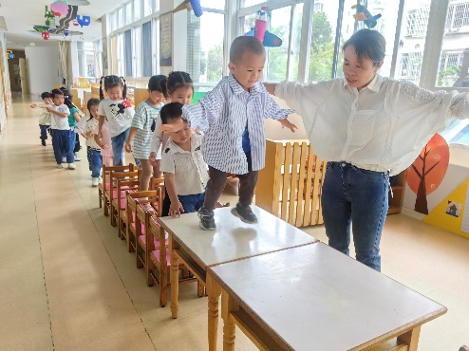

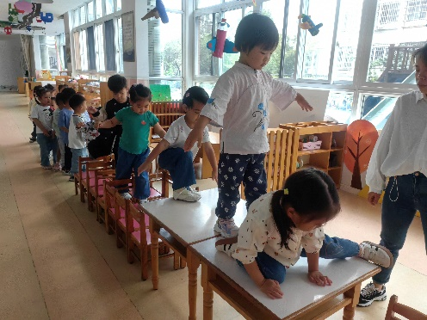

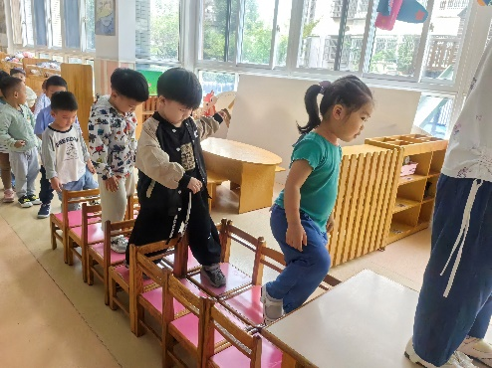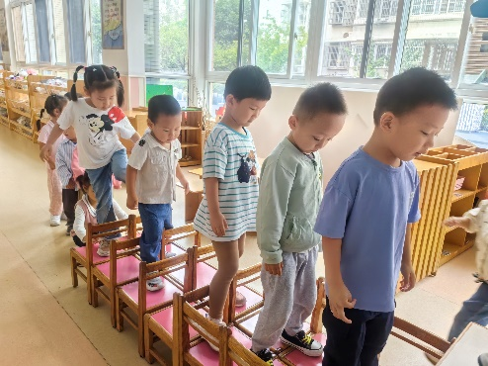

**集体活动：语言《样样都爱吃》**

《样样都爱吃》是一则简单易懂的故事。故事中熊大大和熊小小虽然是双胞胎，但是因为熊小小什么都不爱吃，导致它长得瘦瘦小小的，和熊大大一点也不一样。熊爸爸为了改善小小的饮食习惯，想到了一个好办法。故事性强，便于孩子理解，让幼儿知道好好吃饭的重要性。在今天的活动中，蔡松霖、汪子恒、胡希瑶、王宇尧、高梓歆、郭陶霖、肖宸锡、李哲、蒋婉柔、郑诗俊、仲思齐、高筠迪、王梓雯、彭鑫奕、沈星延、唐可一、刘芃泽、陈煦能认真倾听故事，知道食物的营养，愿意养成不挑食的好习惯。最后我们还一起动手制作荤素搭配的美食，来帮助熊小小补充营养，健康成长！

